Всем привет) Хорошие материалы к прочтению: <https://habr.com/ru/articles/276981/> <https://www.youtube.com/watch?v=7Cmp8ySxauc&t=389s&ab_channel=deferpanic> <https://habr.com/ru/companies/vk/articles/463063/> <https://gobyexample.com.ru/interfaces> Отзыв о занятии: <https://forms.gle/AsrCK7xmwhyAW1aC9> Прошу не забывать оставлять отзывы, это лучшая благодраность за мой труд ДЗ: <https://forms.gle/tMSesSp2DSENgbBB9> Дедлайн четверг 18:00 Следующее занятие аналогично в оналйн формате, скорее всего в пятницу

Записал для вас отдельное видео: <https://drive.google.com/drive/u/0/folders/1Ei0H_Me0FAaBRUxiyP8BXqiJEyQhCVX0> Приятного просмотра)

Реябт, ЧП. Вторая часть нашего занятия не сохранилась, без понятия почему. И именно про интерфейсы не сохранилось( Выложил первую половину занятия здесь: <https://drive.google.com/drive/u/0/folders/1Ei0H_Me0FAaBRUxiyP8BXqiJEyQhCVX0>

И еще один наброс. Когда я только начинал вкатываться в программирование,я не вел никаких конспектов и все держал в голове. Если я что-то забывал, то искал странички в интернете, в которых я находил забытую информацию. Но потом я начал вести конспекты всех своих знаний. Сперва поулчалось коряво и не совсем структурировано, много раз переписывал (и переписываю некоторые до сих пор). Я пробовал разные инструменты и нашел Obsidian. Советую вам познакомиться с ним, на ютубе есть [классное видео](https://www.youtube.com/watch?v=unvwJRgX2bs&ab_channel=%D0%94%D0%B8%D0%B4%D0%B6%D0%B8%D1%82%D0%B0%D0%BB%D0%B8%D0%B7%D0%B8%D1%80%D1%83%D0%B9%21) на эту тему. Пользуюясь им, вы начнете писать классные конспекты, к которым сможете обращатсья в любое время, будете их дополнять по мере поглащения новой информации. Так же, подтянете Mark down) Советую прямо сейчас начать им пользоваться, и через месяц-2 вы поймете, что не зря начали разгружатьв сю информацию из головы в краткие/подробные коспекты) Можете выбрать другой удобный для вас инструмент, тот же Notion) Главное - перестать все держать в голове и расспсиывать свои мысли/знания/умения в коспекты. Особенно вы оцените этот подход при подготовке к собеседованиям, которых на одну вакансию от 2 до 4 в наше время)

2 дз и лекция

Вот ссылочка на запись и презентацию: <https://drive.google.com/drive/folders/14xtRLSlzIAJWk4pX8cf-NifGDu92nHNU?usp=sharing> Вот ссылочка на отзыв: <https://forms.gle/KwW34n9BQuRpgrtH6> Просьба оставлять отзывы после каждого занятия, это очень важно ДЗ скину позже)

1 лек

Доп материал, который обязателен к прочтению! 1. [Офф документация языка](https://go.dev/doc/). В ней все подробно расспсиано понятынм языком. В случаи каких-то вопрсов - первым делом надо обратиться к ней. 2. Советую прочитать [этот раздел](https://go.dev/doc/effective_go) из офф документации. Здесь вас научат писать эффективный и гармотный код. Расскажут о некоторых тонкостях в работе языка. 3. [Хорошее видео](https://www.youtube.com/watch?v=10LW7NROfOQ&ab_channel=%D0%9D%D0%B8%D0%BA%D0%BE%D0%BB%D0%B0%D0%B9%D0%A2%D1%83%D0%B7%D0%BE%D0%B2%E2%80%94Golang) про слайсы Ваша задача к следующему занятию подробно изучить основные типы данных и работу с ними. Так же необходимо изучить работу слайсов. Пользуйтесь теми полезными ссылками, которые я скинул вам и находите новые самостоятельно. Так же скидываю тест: <https://forms.gle/d99G3mhjUn66PmTy7> Дедлайн 20 марта 18:00. После принимать ответы не буду. Форма для обратной связи: <https://forms.gle/DDVXPwVFHvjE5CAx6> Пишите что думаете, чтобы хотели видеть в следующих занятиях, что вам понарвилось, а что нет. Обязательно прислушаюсь к вашему мнению. Для меня такие занятия - новый опыт, я тоже учусь) Позже скину ссылку на группу в GitHub где буду дублировать все ссылки и материал, а так же выложу дополнительное домашнее задание, которое буду проверять и давать фидбек) Советую его выполнить) Если вам будет что-то не понятно, то задавайте свои вопросы здесь. Будем вместе разбираться. В случаи необходимости, можем провести доп занятие с разбором вопросов. Всем хороших выходных

Кст про юникод, вот можете смотреть: <https://symbl.cc/en/0061/> во вкладке **encoding**. Забыл сказать, что в Go используется кодирвока UTF-8:

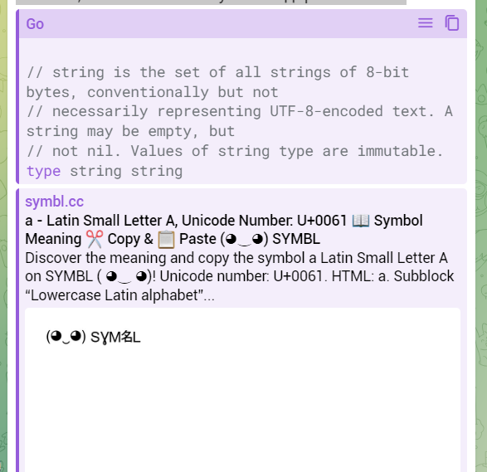

A